Actividad 4
“Diseño de instrumentos tecnológicos simples”

Mi nombre es: _______________________________________________________Fecha: 03 de septiembre 2024

Recuerda que existen instrumentos tecnológicos simples creados por el ser humano, y también instrumentos tecnológicos complejos creados por el ser humano.
Un objeto tecnológico, son todos aquellos que los seres humanos han creado para satisfacer una necesidad. Estos pueden ser objetos simples tales como: una cuchara, una mesa, un cepillo de dientes, etc. Pero también hay otros objetos más complejos tales como: un avión, un auto, edificios, celulares, etc.

Día a día usamos variados objetos tecnológicos, pensados para satisfacer una necesidad de abrigo, alimentación, transporte, incluso de recreación.

- En el siguiente cuadro dibuja objetos tecnológicos que cubren las necesidades correspondientes, no olvides colorear.
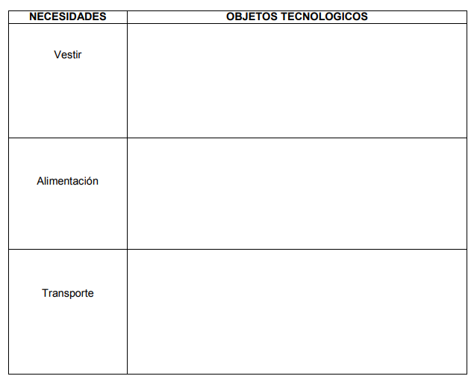

- A lo largo de los años se han creado objetos para satisfacer la necesidad de transportarnos.
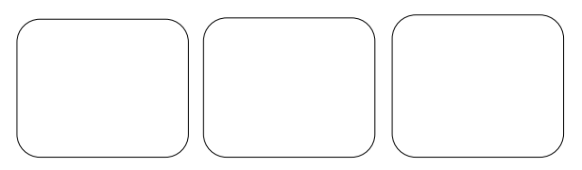
Dibuja los objetos tecnológicos que se han creado para cubrir las necesidades de transporte por tierra, mar y aire, luego coloréalos.

- Realiza un listado de 4 objetos tecnológicos para satisfacer la siguiente necesidad:
